Ý tưởng :
Ta sẽ dùng hàm đệ quy để tính số tiền của n năm
Khi cần tính số tiền sau n năm ta có mô hình đệ quy cách tính như sau :
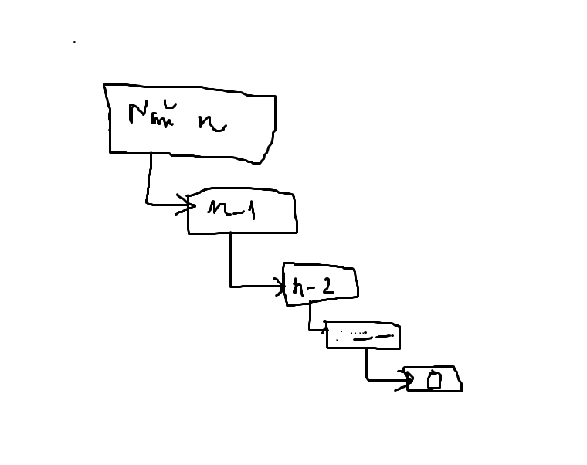
Ví dụ khi n=3.
Số tiền của năm thứ 3 = 1.07 * số tiền của năm thứ 2
Và để tính số tiền năm thứ 2 thì ta lại quy về bài toán n=2
- Số tiền năm thứ 2 = 1.07 * số tiền năm thứ 1
Số tiền năm thứ nhất = số tiền năm 0 * 1.07
Mà số tiền năm 0 = 1 ( theo đề bài )
- Ta tính được số tiền năm thứ nhất , thừ đó ta thế lên và tính số tiền năm 2 và cuối cùng là năm thứ 3.
DEMO :
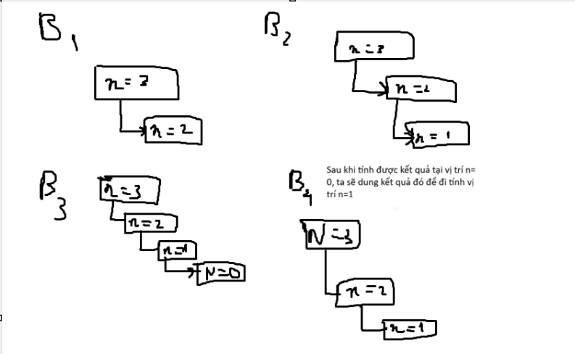

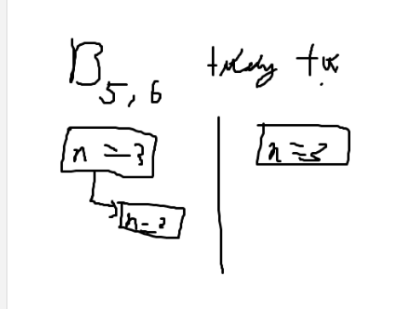
Điều kiện dừng của đệ quy trên là khi n =0 tức nghĩa là khi hàm đệ quy đã truy cập được và biết số tiền gửi ban đầu ( 1 triệu ) .
Xây dựng cách giải :
Gọi hàm lastmoney là số tiền cuối cùng sau n năm.
Ta sẽ truyền vào hàm tham số là số năm tiết kiệm

Ta có số tiền tại năm thứ n = số tiền tại năm thứ [n-1] * 1.07
và số tiền năm thứ [0] =1
vậy hàm gọi của lastmoney là (n-1)
và điều kiện dừng là n=0

